**Лапец Марцеля Андреева (Lapciowna Marcela)**

19 января 1819 г – крещение (НИАБ 136-13-894, лист 100, №4/1819-р (ориг)).

**НИАБ 136-13-894:** Лист 100. **Метрическая запись №4/1819-р (ориг).**

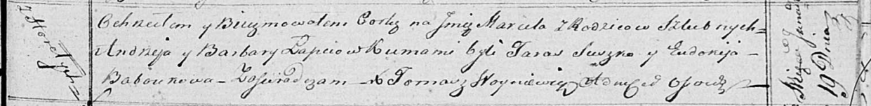

Осовская Покровская церковь. 19 января 1819 года. Метрическая запись о крещении.

Łapciowna Marcela – дочь родителей с деревни Горелое.

Łapiec Andrzey – отец.

Łapciowa Barbara – мать.

Suszko Taras – кум.

Baboukowa Eudokija – кума.

Woyniewicz Tomasz – ксёндз.